**МИНИСТЕРСТВО ОБРАЗОВАНИЯ РЕСПУБЛИКИ БЕЛАРУСЬ**

**УЧРЕЖДЕНИЕ ОБРАЗОВАНИЯ**

**ГОМЕЛЬСКИЙ ГОСУДАРСТВЕННЫЙ ТЕХНИЧЕСКИЙ**

**УНИВЕРСИТЕТ ИМЕНИ П. О. СУХОГО**

Факультет автоматизированных и информационных систем

Кафедра «Информационные технологии»

ОТЧЁТ ПО ЛАБОРАТОРНОЙ РАБОТЕ №1

по дисциплине: «Операционные системы»

на тему: **«**Командный интерфейс ОС Windows**»**

Выполнил: студент гр. ИТП-11

Александров А. Г.

Принял: преподаватель

Карась О. В.

Гомель 2022

**Цель**: ознакомится с командным интерфейсом (командной строкой) *OC* “*Windows*”. Изучить теоретический материал по данной теме и выполнить практические задания.

**Задание**:

1. Создать папку *Zadanie1*, а в ней три папки *А1, А2, А3*.

2. В папку *А1* скопировать все файлы с расширением *ini* из каталога *c:\windows.*

3. В папке А2 создать файл с именами файлов в паке *c:\windows*.

4. Скопировать содержимое папок А1 и А2 в А3 и вывести ее содержимое на экран. При выполнении задания использовать группировку команд (&).

5. Заменить расширение у всех файлов из папки *А1* с *ini* на *bak* и перед именем каждого файла поставить символ ~.

6. Сохранить значения системных переменных окружения в файле с именем *set.txt* в папке *А3*.

7. Создать свою системную переменную *myname* с фамилией студента. Сохранить значения системных переменных окружения в файле с именем *new_set.txt* в папке *А3*. Файл привести в отчете.

8. Показать созданную структуру преподавателю. Удалить папки А1, А2, А3.

**Ход работы**

1. **Создать папку *Zadanie1*, а в ней три папки *А1, А2, А3.***

Для создания папки “*Zadanie1*” в командной строке *CMD* используем команду *mkdir*. Исполнение команды указано на рисунке 1.

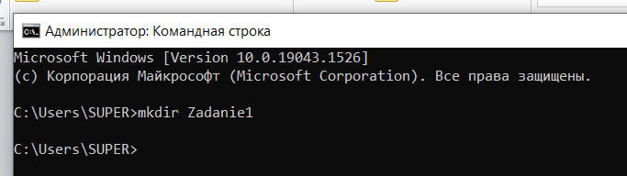

Рисунок 1 – Создание папки “*Zadanie1*”

Результат выполнения команды изображённой на рисунке 1 указан на рисунке 2.

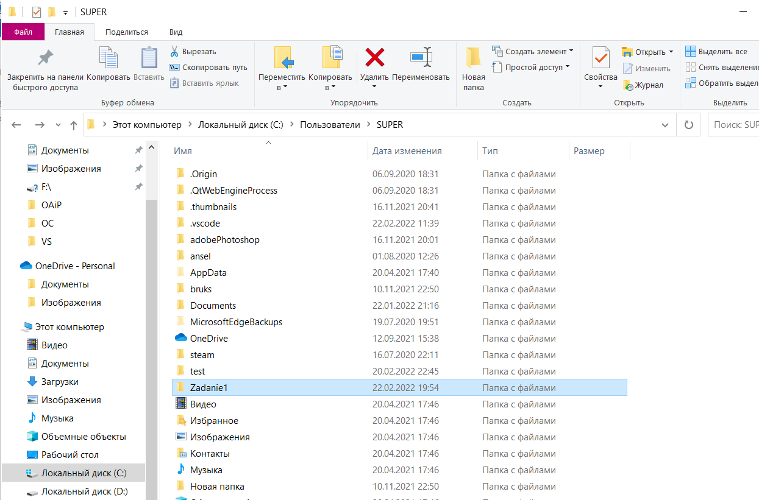

Рисунок 2 – Результат создания папки “*Zadanie1*”

Далее для создания папок *A1*, *A2*, *A3* в командной строке *CMD* необходимо также использовать команду *mkdir*. Команда, которая создает папки *A1*, *A2*, *A3* указана на рисунке 3.

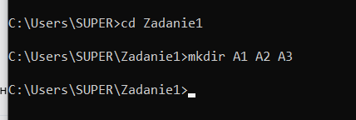

Рисунок 3 – Создание папок *A1*, *A2*, *A3*

Результат выполнения команды на рисунке 4.

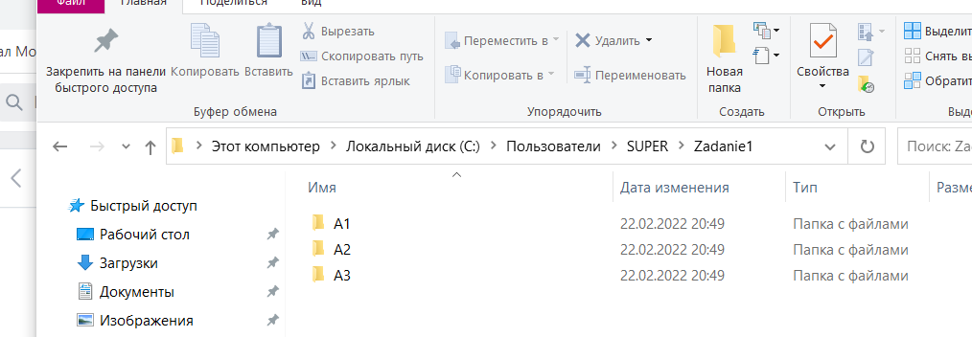

Рисунок 4 – Результат создания папок *A1*, *A2*, *A3*

1. **В папку *А1* скопировать все файлы с расширением *ini* из каталога *c:\windows*.**

Для копирования всех файлов с расширением *ini* из каталога *C:\Windows* в папку *A1* используется команда *COPY*. Команды необходимые для выполнения данного задания, а также результат выполнения этих команд указаны на рисунке 5.

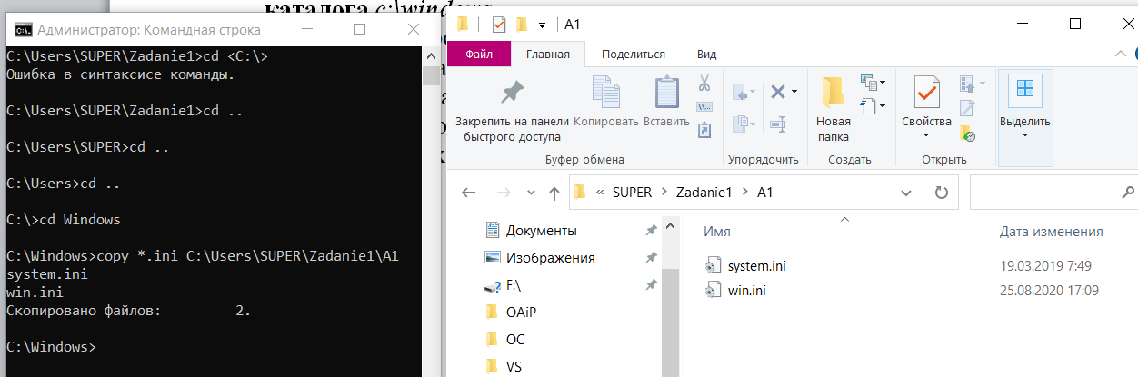

Рисунок 5 – Копирование файлов в *А1* и результат его выполнения

1. **В папке *А2* создать файл с именами файлов в паке *c:\windows*.**

Для создания в папке *А2* файла с именами всех файлов в паке *C:\Windows* используется команда *DIR*. Выполнение команды и его результат представлены на рисунке 6.

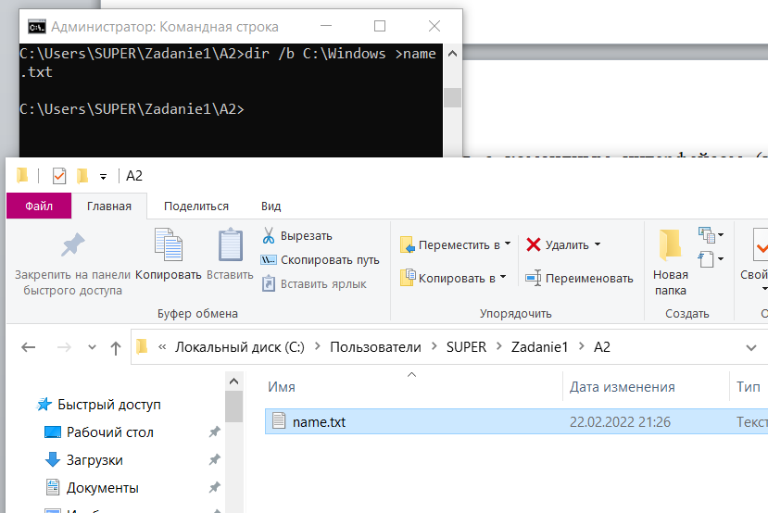

Рисунок 6 – Создание файла с именами файлов впаке *c:\windows*

**4. Скопировать содержимое папок** *А1* **и** *А2* **в** *А3* **и вывести ее содержимое на экран. При выполнении задания использовать группировку команд (&).**

Копирование содержимого папок *А1* и *А2* в папку *А3* осуществляется с помощью команды *COPY***.** Вывод содержимого папки *А3* на экран осуществляется с помощью команды Dir, при этом объединяются команды с помощью символа “&”. Выполнение и результат задания представлен на рисунке 7.

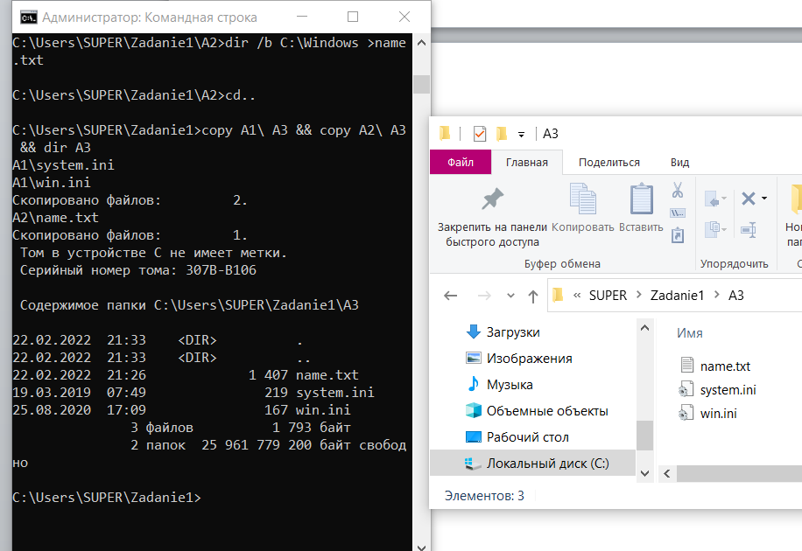

Рисунок 7 – Выполнение и результат копирования папок *А1 и А2* в папку *А3*

**5. Заменить расширение у всех файлов из папки *А1* с *ini* на *bak* и перед именем каждого файла поставить символ ~.**

Замена расширения у всех файлов из папки *А1* с *ini* на *bak* выполняется помощью команды *REN*. Ниже представлен рисунок 8 с выполнением и результатом команды.

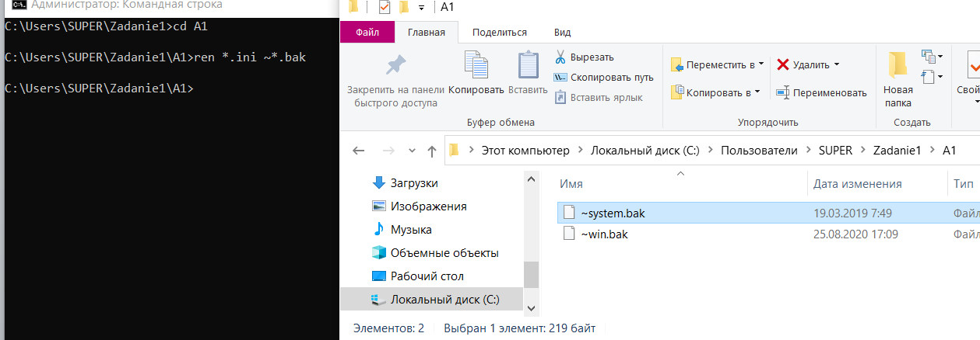

Рисунок 8 –Замена расширения у всех файлов из папки *А1* с *ini* на *bak*

**6. Сохранить значения системных переменных окружения в файле с именем *set.txt* в папке *А3*.**

Сохранение значений системных переменных окружения в файле с именем *set.txt* в папку *А3* выполняетсяс помощью команды *SET*. Команда указана на рисунке 9.

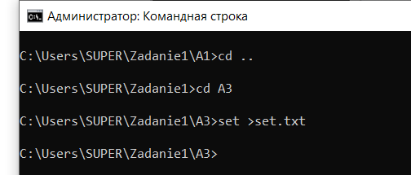

Рисунок 9 – Команда для создания файла со значениями системных переменных окружения

Результат выполнения данной команды в проводнике указан ниже на рисунке 10.

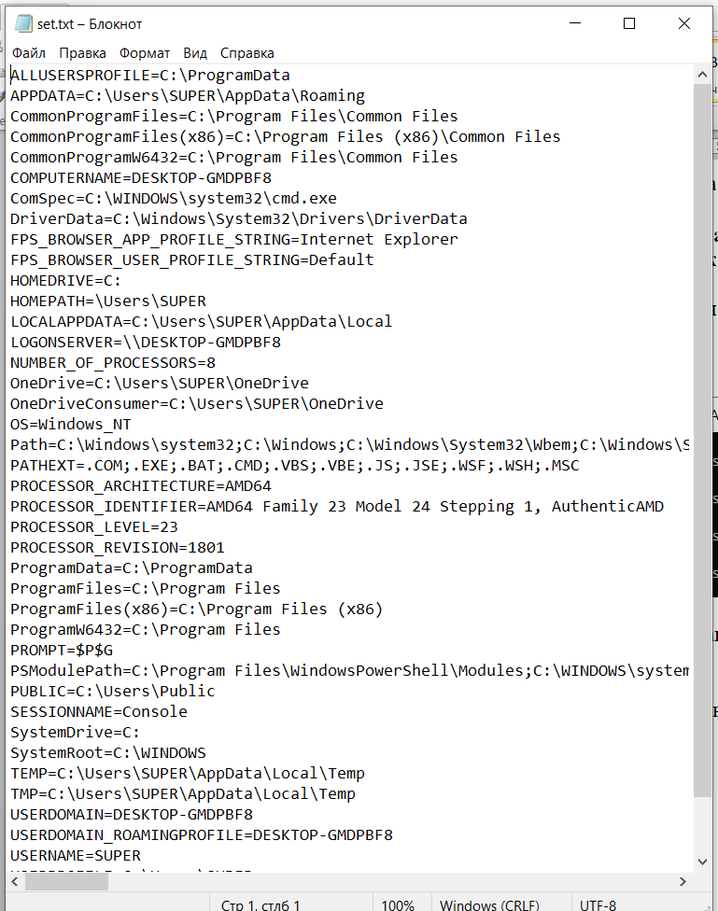

Рисунок 10 – Результат выполнения команды для создания файла со значениями системных переменных окружения

**7. Создать свою системную переменную *myname* с фамилией студента. Сохранить значения системных переменных окружения в файле с именем *new_set.txt* в папке *А3*. Файл привести в отчете.**

Создание своей системной переменной *myname* с моей фамилией выполняется при помощи команды *Set.* Сохранение значений системных переменных окружения в файле с именем *new_set.txt* в папке *А3* также выполняется командой *set*. Команда указана на рисунке 11.

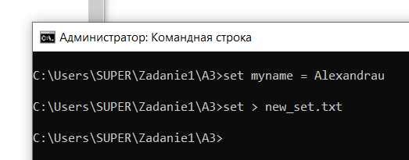

Рисунок 11 – Создание своей системной переменной и сохранение в новом файле

Результат выполнения данной команды в проводнике указан на рисунке 12

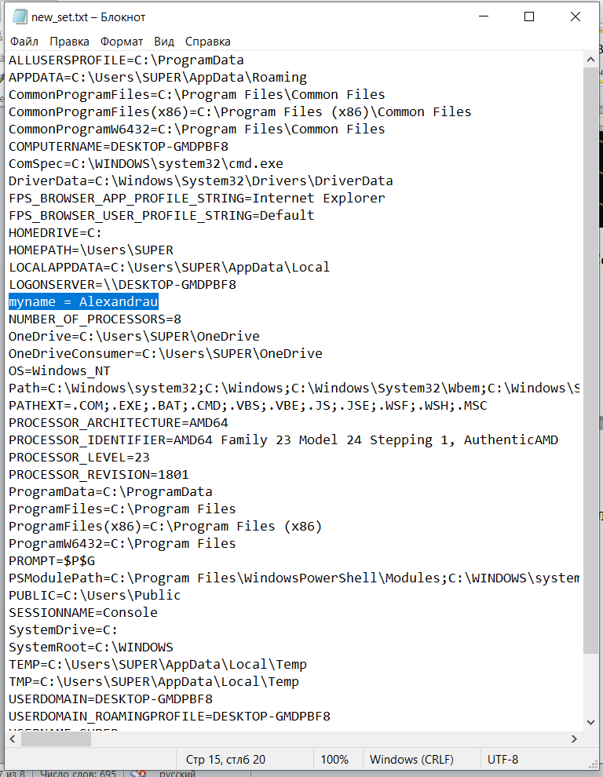

Рисунок 12 – Результат создания своей системной переменной и сохранение в новом файле

**8. Показать созданную структуру преподавателю. Удалить папки *А1, А2, А3.***

Удаление папок *А1, А2, А3,* осуществляется с помощью команды rd /s или rd /Q(без подтверждения). Ниже на рисунке 13 представлен процесс удаления папок через командную строку.

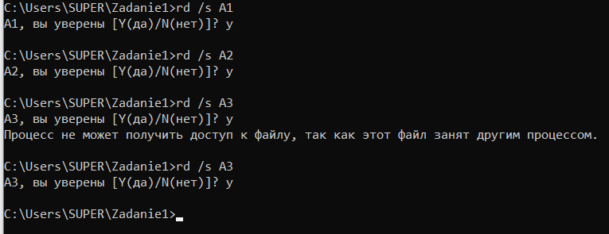

Рисунок 13 – удаление папок *А1, А2, А3*

**Вывод:** в результате выполнения лабораторной работы с помощью командной строки *OC* “*Windows*” были созданы папки, а также проведены различные операции непосредственно над ними. Все задания были успешно выполнены.